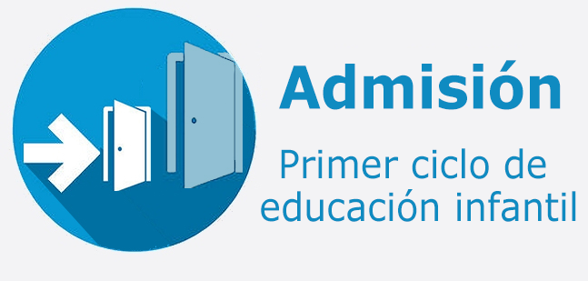

La Consejería de Educación concreta hoy a través de la Resolución publicada en BOCyL las fechas para cursar en 2023-2024 Educación Infantil.

Admisión en Centros que imparten el primer ciclo de educación infantil
Curso 2023/2024
Información de interés general.
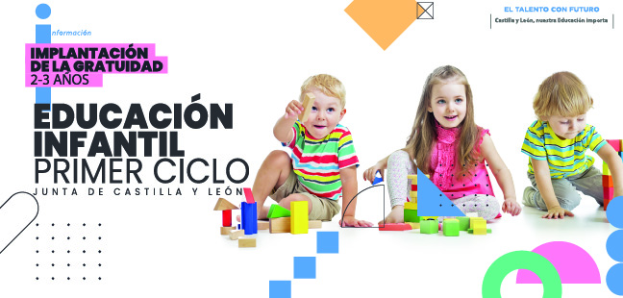
(1er ciclo de educación infantil)

En el primer ciclo de educación se atiende a niños y niñas desde el nacimiento hasta los 3 años de edad. Se imparte en Escuelas de Educación Infantil, algunas de las cuales son titularidad de la Administración de Castilla y León.
Los contenidos educativos del primer ciclo de la Educación Infantil se orientan a lograr un desarrollo integral y armónico de los niños y niñas, a procurar los aprendizajes que contribuyan y hagan posible dicho desarrollo.
La admisión a enseñanzas de primer ciclo de educación infantil en centros docentes de titularidad de la Administración de la Comunidad de Castilla y León o que participan en la iniciativa de gratuidad de estas enseñanzas, para el curso 2023-2024, está regulada por;
- Decreto 52/2018, de 27 de diciembre.
- Orden EDU/95/2022, de 14 de febrero.
A fin de planificar las distintas actuaciones y concretar determinados aspectos de la gestión del proceso de admisión se publica la siguiente Resolución.
Resolución Escuelas Infantiles (1 MB) (23 páginas) de 7 de febrero de 2023, de la Dirección General de Planificación,Ordenación y Equidad Educativa, por la que se concreta el proceso de admisión del alumnado a escuelas infantiles y otros centros que impartan enseñanzas de primer ciclo de educación infantil en la Comunidad de Castilla y León, para el curso 2023-2024.
FLYER DIFUSION PRIMER CICLO (796.5 KB) (2 páginas)

Solicitud de admisión Curso 2023/2024.Periodo Ordinario
Solicitud de admisión en Escuelas Infantiles, que impartan el primer ciclo de educación infantil en la Comunidad de Castilla y León.
Acceso a la solicitud
(La fecha de presentación de la solicitud no afecta en absoluto a las probabilidades de adjudicación)
Los niños/as que quieran acceder al segundo curso (1-2 años) o al tercer curso (2-3 años) de primer ciclo de educación infantil o cambiar de centro presentarán una unica solicitud si desean optar tanto a Escuelas infantiles de titularidad de la Junta de Castilla y León , Centros de educación infantil y primaria (CEIP) , Centros de educación Obligatoria (CEO) o Centros que participan en la iniciativa de gratuidad de estas enseñanzas.
Los centros privados NO adheridos a la iniciativa de gratuidad gestionaran su propio proceso de admisión. "Para mas información consulten en el propio centro".
"La aplicación se activará en el plazo de presentación de solicitudes"
La presentación de solicitud de plaza escolar en el período ordinario será única y se realizará utilizando preferentemente el formulario web específico, este puede ser utilizado tanto si se dispone de certificado electrónico cómo sino se dispone de ello.
- La solicitud deberá estar firmada por las personas consideradas como solicitantes. No obstante, existiendo dos solicitantes podrá estar firmada sólo por uno de ellos únicamente en el supuesto de que el firmante justifique alguna circunstancia que haga imposible por cualquier medio recabar la firma del otro, para lo cual se aportará resolución administrativa o judicial, o en su defecto declaración responsable de dicha circunstancia para su consideración si procediese.
- En caso de que el niño o niña tuviese necesidades educativas especiales ya diagnosticadas, junto a la solicitud deberá presentarse informe del órgano competente en materia de atención temprana relativo a las mismas. La ocultación de esta necesidad educativa podrá conllevar la pérdida de la plaza adjudicada, en su caso.
- En la solicitud se indicará la escuela infantil solicitada, que se consignará como primera opción, así como potestativamente hasta tres escuelas infantiles adicionales a las que optar en caso de no resultar adjudicatario de plaza en la primera, que se consignarán por orden de preferencia.
- En la solicitud se alegarán todas las circunstancias que quieran hacerse valer en el proceso de admisión, que deberán cumplirse dentro del plazo de presentación de solicitudes.
Al finalizar de cumplimentar el formulario web, se mostraran 2 opciones
a) "si se dispone de acreditación electronica "
Con carácter general, en el formulario web de solicitud se consignarán como solicitantes ambos progenitores o tutores legales del alumno.
En caso de poder acreditar electrónicamente la identidad de al menos uno de los solicitantes –que deberá figurar como «solicitante 1»– mediante certificado electrónico o DNI electrónico, la cumplimentación de la solicitud proseguirá y será necesario adjuntar una declaración responsable de conformidad con la solicitud firmada por el otro progenitor.
Una vez finalizada la cumplimentación y adjunta la documentación correspondiente, la solicitud será remitida de forma automática al centro docente solicitado en primera opción y el registro electrónico emitirá de forma automática un resguardo acreditativo de la prestación, consistente en una copia auténtica de la solicitud que incluye la fecha, hora y número de entrada de registro, así como un resumen acreditativo tanto de la presentación de la solicitud como de los documentos que, en su caso, acompañen la misma. Esta copia estará configurada de forma que pueda ser impresa o archivada por el
interesado, garantizando la identidad del registro y teniendo valor de recibo de la presentación. La falta de recepción del mensaje de confirmación o la aparición de un mensaje de error o deficiencia de transmisión implica que no se ha producido
la recepción correctamente, debiendo realizarse la presentación en otro momento o utilizando otros medios disponibles.
Declaración responsable Solicitud web 2023 (108.1 KB) (1 página)
La declaración responsable será firmada por el progenitor/a, /tutor/a, que no hubiese cumplimentado la solicitud si lo hubiera.
Para ello deberá descargarla , y una vez firmada , incorporarla como documentación adjunta.
b) " NO se dispone de acreditación electronica "
De no poder acreditar electrónicamente la identidad por los citados medios,al finalizar la cumplimentación del formulario web se generará una copia de la solicitud que será necesario imprimir, firmar por ambos solicitantes en su caso, y entregar presencialmente en el centro docente solicitado en primera opción junto con toda la documentación acreditativa que corresponda, tras lo que la solicitud adquirirá el estado de formalmente presentada.

Formato papel "no se dispone de medios telemáticos"
Para aquellos casos en los que no resulte posible el uso del formulario , en los centros docentes y en las direcciones provinciales de educación se dispondrá de solicitudes en formato impreso. Estas solicitudes se cumplimentarán manuscritas, firmarán y presentarán de forma presencial en el centro docente elegido como primera opción, junto con la documentación acreditativa que corresponda.
Solicitud 2023 Proceso ordinario (261.2 KB) (2 páginas)

